Скобелєв Олександр Геннадійович

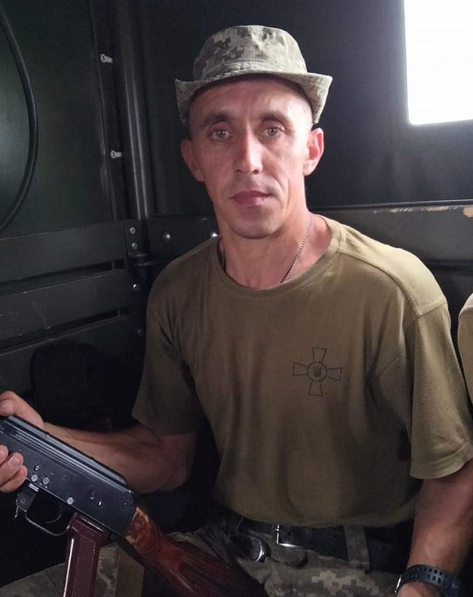
Дата народження: 29.06.1977
Дата смерті: 04.04.2023
Місце народження: м. Київ
Місце загибелі: Донецька обл.
Позивний: "Шустрий"
Звання: сержант
Посада: навідник
Підрозділ: Президентський полк 11 механізована рота
Сам родом Сашуня із Росії, але в ранньому дитинстві переїхав із батьками в Донецьку область, там Саша вчився, пішов до армії і після відразу переїхав до Києва, багато робив. Одружився в шлюбі ми прожили 21 рік, нажили двоє діток, наші прекрасні донечки. Коли почалася війна не побоявся і пішов боронити нашу Батьківщину. Завжди казав я йду за Вас щоб Ви не боялись, я на своїй землі…
Сашуня був ,чуйним, добрим, люблячим, він наш янгол, він наш Герой. Дуже не вистачає його, неможливо повірити.. він наша зірочка яку діти кожен вечір у вікна чекають…Любим навіть через простір часу…Вдома на Сашуню чекали дружина Олена і доньки Аліна і Каріна.
Похований Олександр в м. Києві на Лісовому кладовищі.

